**Área**: castellano

**Docente**: Raúl cuenca

**Alumno**: Elián González y Cristian bautista

**Grado**: 10-2

**Generalidades de la literatura realista**

1. Objetivo
2. ¿Qué es?
3. Objetivo de la literatura realista
4. ¿Por qué surge y cuándo?
5. Características
6. Temas
7. Principales exponentes de la literatura realista
8. Principales obras de la literatura realista
9. Cuando acaba
10. ¿Por qué acaba?

**Objetivo**

Ampliar mis conocimientos generales y dar a conocer a mis compañeros más sobre la literatura realista

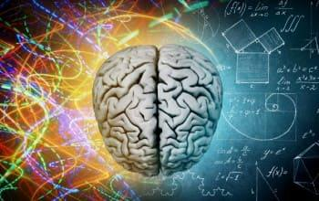

**¿Qué es?**

El realismo literario es un movimiento del siglo XIX que se propuso representar y analizar la realidad de manera objetiva y crítica, en oposición al idealismo romántico.

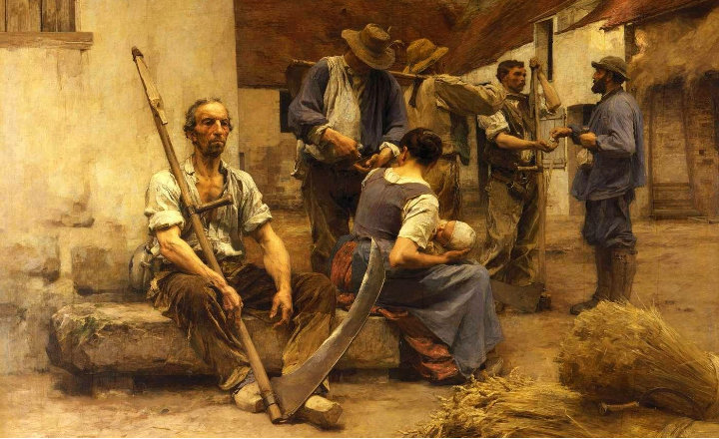

**Objetivo de la literatura realista**

El objetivo principal del realismo es que los artistas se dejaran de centrar en sí mismos (romanticismo) y se empezaran a centrar en la sociedad y los problemas que esta vivía

.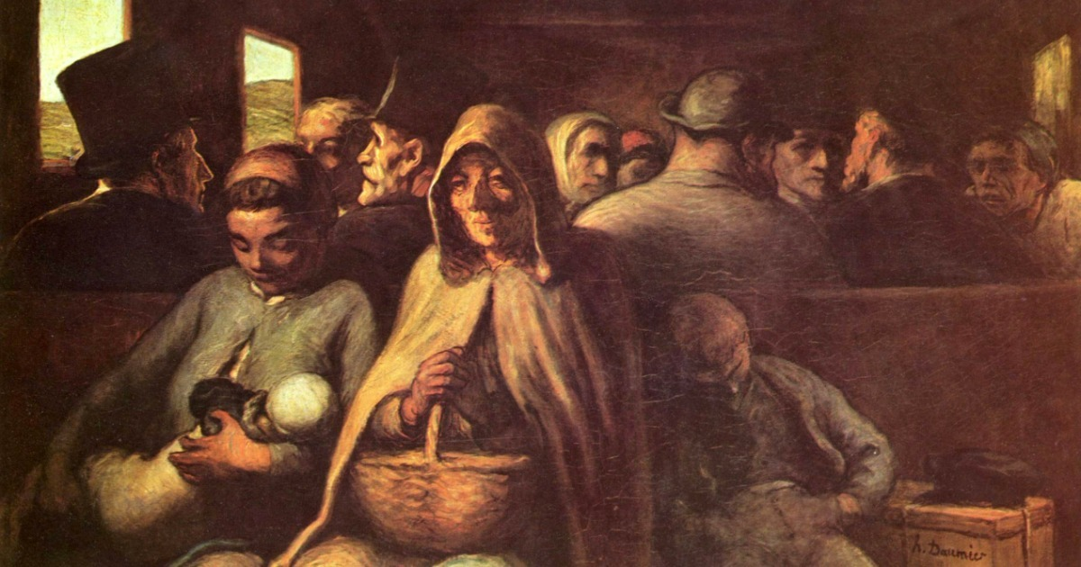

**¿Por qué surge y cuándo?**

El realismo surge en la segunda mitad del siglo XIX como reacción frente al romanticismo porque decían que estos se alejaban demasiado de la realidad con su exceso de imaginación, aparte, los románticos eran muy subjetivistas y para los realistas estaban errados ya que no hay variedad de realidades que sean propuestas por una diversidad de percepciones; el artista debe percibir la realidad objetiva, que es una sola.

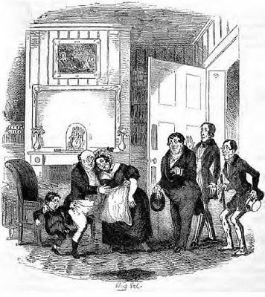

**Características**

* Representación objetiva de la realidad, sin nada de subjetivismo.
* Una descripción minuciosa, detallada y objetiva de los problemas sociales.
* Estilo sencillo, sobrio y preciso. Muestra la realidad de una forma cruel, ya que rompe con el mundo ideal propuesto por el romanticismo.
* No usaban elementos fantásticos ni exóticos, en cambio, si mostraban lo cotidiano, lo común, lo real.
* No uso del lenguaje popular, se usa un lenguaje preciso, claro, que todo el mundo lo entienda.
* Deja de un lado la espiritualidad, que tiene mucho que ver con lo sentimental, dando paso al materialismo.
* Descripción y análisis de todos los aspectos de la persona, incluyendo lo ético, lo económico.
* Imitación del método científico.
* Narrador omnisciente.
* Dirigido más que todo a la sociedad burguesa.

**Temas**

* Burguesía, representada como lo arrogante, artificial, poderoso (el objetivo era criticar a la sociedad burguesa, mas no divertir al público) y proletariado, con sus grandes cargas de trabajo.
* Situación económica.
* Casos de la vida diaria.
* Problemas de todo tipo.

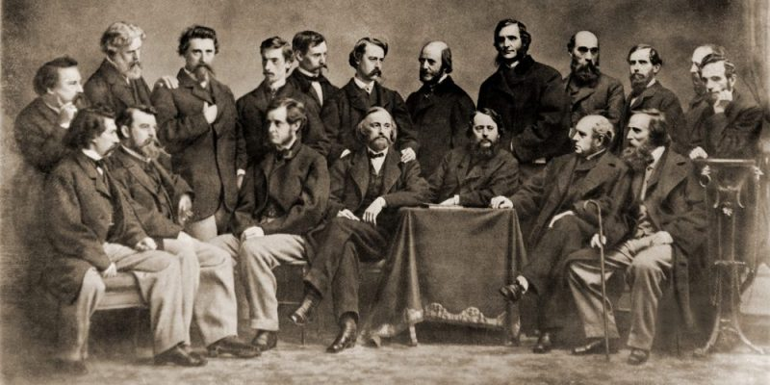

**Principales exponentes del realismo**

**Stendhal**

uno de los padres del realismo y principal referente del movimiento. Henri Venle, conocido popularmente por su seudónimo, es sin duda uno de los autores más influyentes del realismo, sumergiéndose desde bien temprano en esta nueva concepción y llevándola a lo más alto

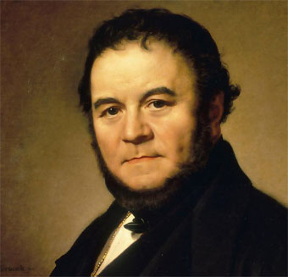

**Benito Pérez Galdós**

Nos trasladamos hasta España para conocer a Benito Pérez Galdós, novelista, dramaturgo y cronista además de político que también tuvo un gran papel dentro del realismo literario. Galdós llego a escribir un total de 32 novelas, además de sus numerosas obras de teatro y episodios nacionales, legado por el que se le otorgó el Premio Nobel de Literatura en 1912.

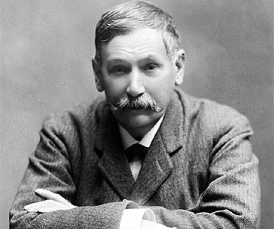

**Charles Dickens**

Seguimos con Charles Dickens, uno de los escritores con más renombre a escala internacional y gran representante no solo del romanticismo, sino que también del realismo. Dickens fue uno de los máximos exponentes de la literatura del siglo XIX, moviéndose entre los límites de la fantasía y la realidad.

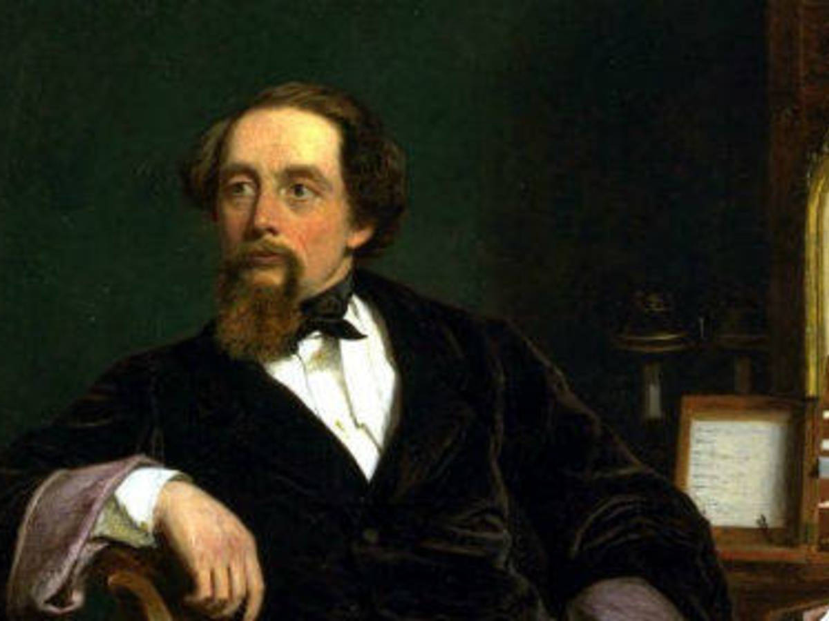

**Emilia Pardo-Bazán**

El papel de las mujeres en la literatura realista estuvo marcado por Emilia Pardo-Bazán, considerada como una de las primeras feministas, con unas ideas muy claras ya en el siglo XIX, dejando una huella imborrable en este campo

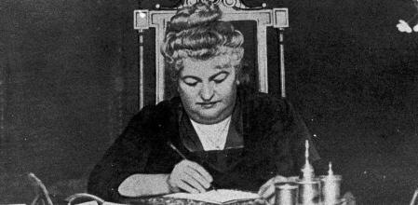

**Fiódor Dostoievski**

Llegamos al ecuador de esta lista de los mejores autores del realismo literario con nada más y nada menos que Fiódor Dostoyevski. Este escritor ruso fue sin duda una gran revelación en el campo del realismo, sumergiéndose de lleno en la psicología humana de la mano de sus personajes y abordando el mundo que le rodeaba desde una visión crítica.

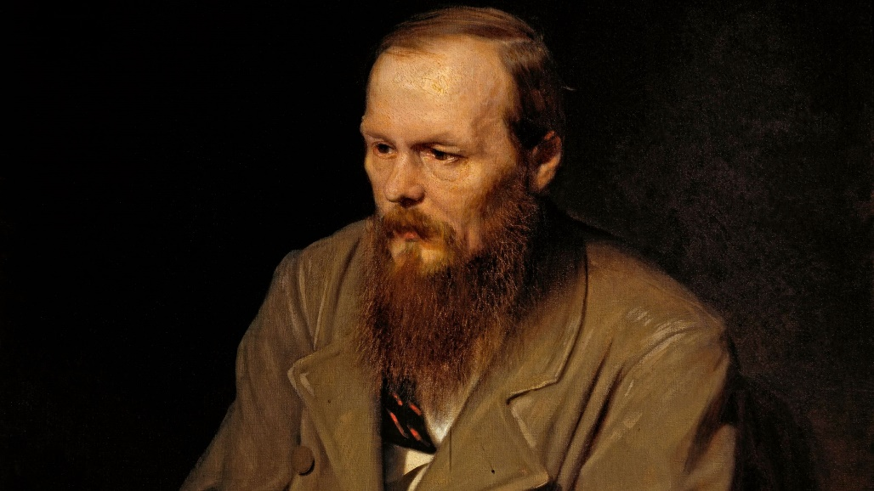

**Principales obras de la literatura realista**